1. 1. студента группы ИТ – 42  
      Курбатовой Софьи Андреевны

|  |  |  |  |
| --- | --- | --- | --- |
| Выполнение: |  | Защита |  |

* + 1. Предпроектное обследование организации. Изучение, анализ и моделирование деятельности заказчика

**Цель работы**: знакомство с этапами и задачами проведения предпроектного обследования организации. Получение навыков работы при подготовке Отчета об обследовании организации, а также при сборе информации для разработки её бизнес-модели..

* + - 1. Содержание работы
      2. В соответствии с вариантом задания, определяющим предметную область, предоставить предварительную информацию об организации, собранную в результате предпроектного обследования, оформив ее в виде Отчета об обследовании. Отчет должен содержать:
      3. 1. Анализ существующего уровня автоматизации.
      4. 2. Общие требования к ИС.
      5. 3. Описание видения выполнения проекта и границ проекта.
      6. 4. Полную бизнес-модель организации, включающую описание бизнес-направлений деятельности, организационную диаграмму, описание и классификацию бизнес-процессов, матрицу ответственности.
      7. 5. Определение состава бизнес-процессов, подлежащих автоматизации.
      8. 6. Детализацию структуры 4-х автоматизируемых бизнес- процессов.
      9. 7. Список данных, необходимых для выполнения автоматизируемых бизнес-процессов. Классифицировать их на входные, внутренние, исходящие.
      10. 8. Предварительные формы отчетных документов.
          1. Ход работы
      11. 1. Постановка задачи проектирования
      12. Основной задачей проектирования является создание информационной системы, позволяющей обеспечить автоматизацию работы отдела по управлению персоналом путем автоматизации таких направлений как: работа с кадровыми документами (приказы, штатное расписание, направления в командировку и т.д.), работа с планированием рабочего времени сотрудников (составление производственных графиков и графиков работ). Разрабатываемый модуль должен стать полноценной частью существующей информационной системы Turbo ERP, выполняя функции предусмотренные предметной областью.
      13. 2. Описание предметной области
      14. Практически на всех предприятиях полностью автоматизированы только те процессы, которые регламентированы законодательно — бухгалтерский и налоговый учет, расчет заработной платы, кадровый учет. Неплохо обстоят дела в базовом управлении финансами — например, управлении денежными средствами.
      15. Когда же речь заходит, например, об управлении логистическими процессами, HR или управлении производством — здесь уровень автоматизации чаще всего крайне низкий. При том, что именно эти процессы позволяют организации поддерживать операционный бизнес, выводить эффективность на новый уровень и помогать принимать решения управленческому персоналу.
      16. Управление персоналом является неотъемлемой частью работы любого предприятия, в процессе осуществления которой всегда формируется ряд кадровых документов, называемых документами по личному составу, которые необходимы для регламентирования трудовых взаимоотношений между администрацией и сотрудниками, специалистами одного организационного уровня. В соответствии с частью 8 Перечня типовых управленческих архивных документов, образующихся в процессе деятельности государственных органов, органов местного самоуправления и организаций (далее Перечень), с указанием сроков их хранения к кадровым документам регламентирующим трудовые отношения между работниками можно отнести такие документы как:
      17. ­ Приказы, распоряжения по личному составу; документы (докладные записки, справки, заявления) к ним
      18. ­ Трудовые договоры, служебные контракты, соглашения об их изменении, расторжении
      19. ­ Личные карточки работников, в том числе государственных и муниципальных служащих
      20. ­ Книги, журналы, карточки учета, базы данных (например, приема, перевода на другую работу (перемещения), увольнения работников).
      21. В соответствии с частью 7.2. Перечня для контроля за нормированием и оплатой труда формируются такие документы как:
      22. ­ Табели (графики), журналы учета рабочего времени
      23. ­ Тарифные ставки, оклады (должностные оклады), тарифные сетки и тарифные коэффициенты:
      24. Кроме того, необходимо осуществлять учет времени работы сотрудников предприятия. В тот момент, когда физическое лицо становится сотрудником конкретного предприятия его фамилия впервые будет фигурировать в кадровом документе «Приказ о приеме на работу», который может быть составлен как единоличным, так и групповым. Кроме того, на сотрудника заводится Карточка физического лица, а также карточка «Условия труда сотрудника», в которой будут отображены все кадровые перемещения сотрудника.
      25. С 1 января 2013 года формы первичных учетных документов, содержащиеся в альбомах унифицированных форм первичной учетной документации, не являются обязательными к применению. Вместе с тем обязательными к применению продолжают оставаться формы документов, используемых в качестве первичных учетных документов, установленные уполномоченными органами в соответствии и на основании других федеральных законов (например, кассовые документы).
      26. Таким образом при разработке системы необходимо учесть контроль корректного взаимодействия между создаваемыми кадровыми документами, а также их автоматическое заполнение.
      27. (Для поддержки выполнения функций отдела кадров в ряде организаций существующих…)
      28. 3. Перечень задач, подлежащих решению в процессе разработки:
      29. - Разработка структуры справочников, предназначенных для формирования создаваемых кадровых документов;
      30. - Проектирование принципов взаимодействия между созданными кадровыми документами;
      31. - Реализация возможности автоматического заполнения созданных кадровых документов;
      32. - Осуществление доработок существующего интерфейса созданной информационной системы Turbo ERP (например, доработка Карточки сотрудника в соответствии с параметрами и требованиями системы ТУРБО).
      33. 4. Анализ существующих аналогов:
      34. **SAP HR**
      35. 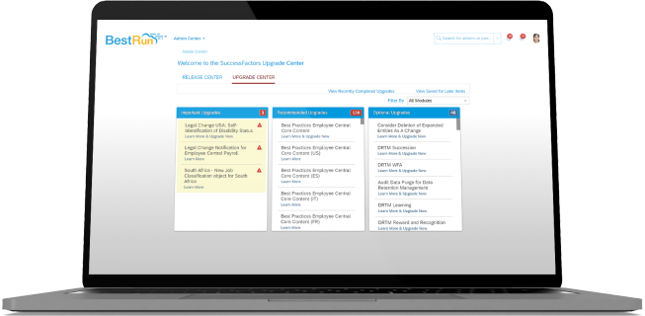

SAP HR

* + - 1. Преимущества
      2. - Есть возможность разработки последовательных, стандартизированных кадровых процессов, ориентированных на весь персонал и повышающие их вовлеченность;
      3. - Отслеживание ключевых показателей эффективности персонала;
      4. Недостатки:
      5. - Сложность внедрения системы, поскольку SAP HR является лишь частью модуля SAP ERP. Полное внедрение может занимать от четырёх до шести лет.
      6. **Турбо9 Кадры**
      7. 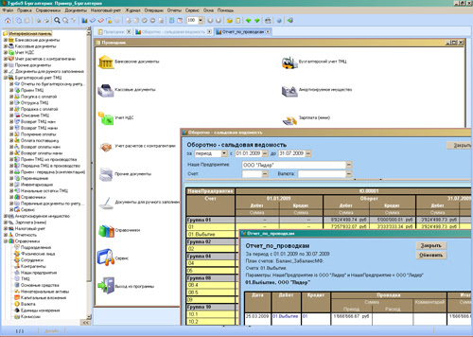

Пример интерфейса ТУРБО9

* + - 1. Преимущества
      2. - Предназначена для автоматизации ведения персонального кадрового учета сотрудников в компании;
      3. - Способна работать как в одной информационной базе с Бухгалтерией, так и как отдельный модуль;
      4. - Отвечает требованиям Закона об импортозамещении;
      5. Недостатки:
      6. - Предыдущая разработка компании обладала не интуитивным интерфейсом и не соответствовала новым требованиям ЯП ТУРБО;
      7. **1С:ERP**
      8. 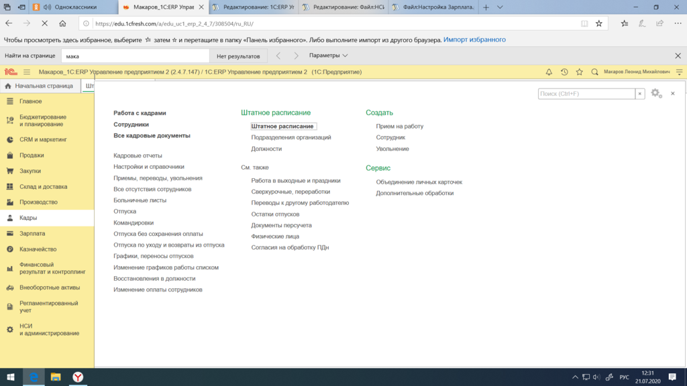

Панель «Кадры» в 1С

* + - 1. Преимущества
      2. - Учет движения кадров и занятости персонала организаций, включая получение унифицированных отчетных форм и внутренней аналитической отчетности;
      3. - Расчет заработной платы персонала с использованием различных систем оплаты труда: повременной (в том числе тарифной), сдельной и их разновидностей;
      4. Недостатки:
      5. - Система заполняется не последовательно, не подчинена единой логике интерфейса. Значительный разброс в формах заполнения данных и в представлении информации делает невозможным использование системы для неподготовленных пользователей;
      6. **Turbo ERP**
      7. **добавить**
      8. **Вывод:** Таким образом в ходе выполнения лабораторной работы было осуществлено произведено знакомство с этапами и задачами проведения предпроектного обследования организации. Получены навыки работы при подготовке отчета об обследовании организации, а также при сборе информации для разработки её бизнес-модели.